Выставка рисунков, посвященная Дню Победы
10.05.2023
В районной школе № 667 организовали выставку рисунков "Есть память, которой не будет конца", посвященную Дню Победы.

Фото: официальная страница ВК ГБОУ "Школа № 667".

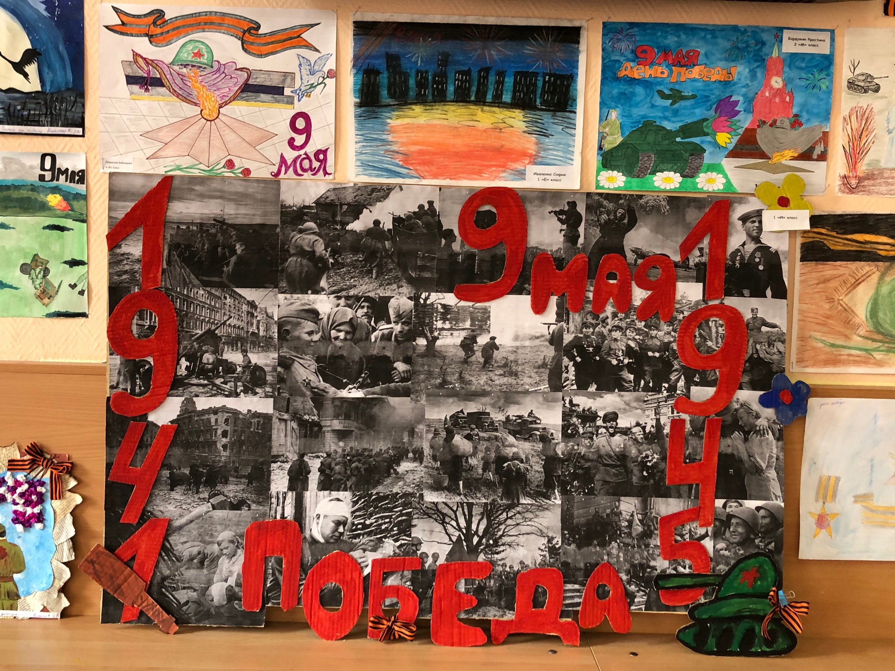

Адрес страницы: http://birulevo-zapadnoe.mos.ru/counter-terrorism/anti-terrorist-activities-of-the-western-biryulyovo-district-of-southern-administrative-district-of-/measures-to-combat-extremism-and-terrorism/detail/11577029.html
Управа района Бирюлево Западное города Москвы

